Nombre: ___________________________ Bloque: ______ Fecha: __________________________
Unidad Preliminar - Palabras esenciales
Words you should know for Spanish class!

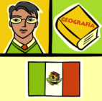
1. Palabra: Palabra Definición: Word
Ejemplo: Palabras en español Definición: Words in Spanish
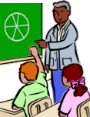
2. Palabra: ______________________ Definición: _________________________
Ejemplo: La clase de español Definición: _________________________

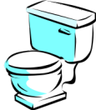
3. Palabra: ______________________ Definición: _______________________
Ejemplo: ¿___________________ ir al baño? Definición: _______________________
Ejemplo: ______________________ de baño Definición: _______________________
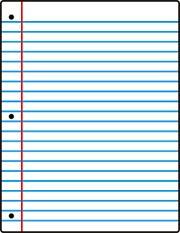
4. Palabra: ______________________ Definición: ___________________________
Ejemplo: Saquen una hoja de papel por favor Definición: ____________________________
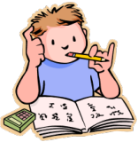
5. Palabra: ______________________ Definición: ___________________________
Ejemplo: ¡Saquen la tarea por favor! Definición: ____________________________


6. Palabra: ______________________ Definición: _____________________________
Ejemplo: Saquen el libro de español Definición: ___________________________

7. Palabra: ______________________ Definición: _____________________________
Ejemplo: ¡Silencio por favor! Definición: __________________________

8. Palabra: ______________________ Definición: __________________________
Ejemplo: Abran los libros en la página ….. Definición: _________________________

9. Palabra: ______________________ Definición: __________________________
Ejemplo: Cierren los libros. Definición: _________________________
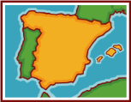
10. Palabra: ______________________ Definición: ___________________________
Ejemplo: ¡En español por favor! Definición: _________________________

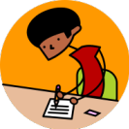
11. Palabra: ______________________ Definición: __________________________
Ejemplo: Escriban la respuesta. Definición: _____________________________

12. Palabra: ________________________ Definición: _________________________
Ejemplo: Saquen los cuadernos. Definición: _________________________

13. Palabra: ________________________ Definición: _________________________
Ejemplo: Saquen las computadoras por favor. Definición: _________________________


14. Palabra: _________________________ Definición: ___________________________
Ejemplo: Necesito un lápiz Definición: _________________________


15. Palabra: ________________________ Definición: ___________________________
Ejemplo: Siéntense por favor Definición: ____________________________


16. Palabra: ________________________ Definición: ___________________________
Ejemplo: Levanten la mano Definición: ____________________________


17. Palabra: ________________________ Definición: ___________________________
Ejemplo: Repitan por favor Definición: ____________________________
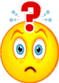
18. Palabra: ________________________ Definición: ___________________________
Ejemplo: No entiendo Definición: ____________________________

19. Frase: ¿Qué quiere decir….? . Definición: ___________________________

20. Perdón: Excuse me  Por favor: _______________ | Gracias: __________________  De nada: You’re welcome | Sí: ________________  No: ________________

